**Requerimento Nº 1367/2022**

Solicita ao Prefeito Igor Soares, chefe do Poder Executivo, junto ao Órgão competente, informações sobre uma possível isenção do pagamento de tarifa nos transportes públicos municipais (Ônibus Municipal) para os candidatos do exame nacional de ensino médio – Enem, nos dias de realização da prova, no âmbito de nosso município – Itapevi - SP.

**REQUEIRO** à Mesa, após ouvido o Douto Plenário, na forma regimental vigente, que seja oficializado ao Excelentíssimo Senhor Igor Soares Ebert, Prefeito Municipal, para que verifique junto ao órgão competente, informações sobre uma possível isenção do pagamento de tarifa nos transportes públicos municipais (Ônibus Municipal) para os candidatos do exame nacional de ensino médio – Enem, nos dias de realização da prova, no âmbito de nosso município – Itapevi - SP.

**Justificativa**

Senhor Presidente,

Senhoras Vereadoras,

Senhores Vereadores,

O Requerimento apresentado tem como objetivo, estudos para haver a isenção integral do pagamento de tarifa nos transportes públicos municipais (Ônibus Municipal) da Cidade, aos candidatos que realizarão a prova do Exame Nacional de Ensino Médio (ENEM), de forma a garantir o amplo acesso ao maior exame vestibular do País. A medida visa ajudar principalmente aos mais carentes, dando oportunidade de mobilidade no dia do exame, fazendo assim, que os jovens e adultos estudantes, não percam o exame por falta de condições financeiras. Deve-se ressaltar que o Art. 30, V da Constituição Federal, determina a competência do Município em organizar e prestar, diretamente ou não, os serviços públicos de interesse local, incluindo o transporte coletivo. Bem como, o art. 23 estabelece que é de competência comum da União, dos Estados, Distrito Federal e Municípios proporcionar os meios de acesso à educação, cabendo na forma do art. 24, IX, aos Entes legislarem de forma concorrente sobre o tema.

Sala das Sessões Bem-vindo Moreira Nery, 04 de Abril de 2022.

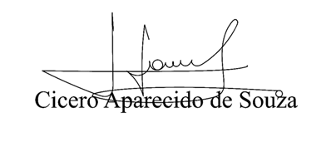

**Vereador Aparecido - **